Úloha č. 2
Štátny znak Argentíny

Argentínsky štátny znak ma za sebou už celkom dlhú históriu. Svetlo sveta uzrel už v roku 1813. Za tých 208 rokov mala samozrejme Argentína aj iné znaky.
Azda najzaujímavejším prvkom ich znaku je zvláštna červená čiapka. Nejeden by si myslel, že patrí nejakému Šmolkovi alebo trpaslíkovi :D
Tvojou úlohou bude zistiť, ako sa táto čiapka volá a čo symbolizuje. Ak vysvetlíš ešte ďalšie tri symboly na argentínskom štátnom znaku, dostaneš 2 body navyše.
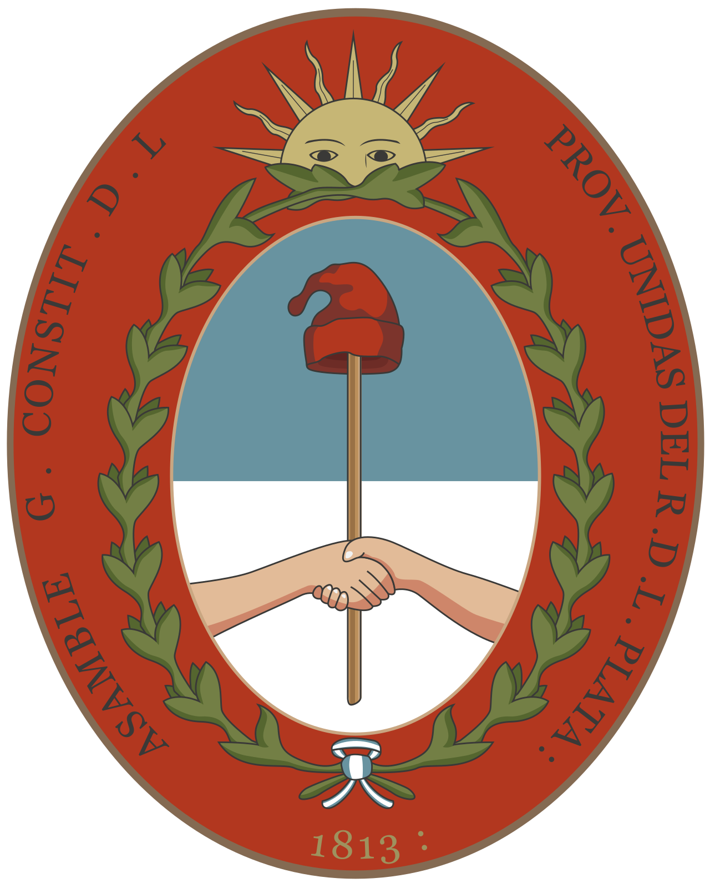
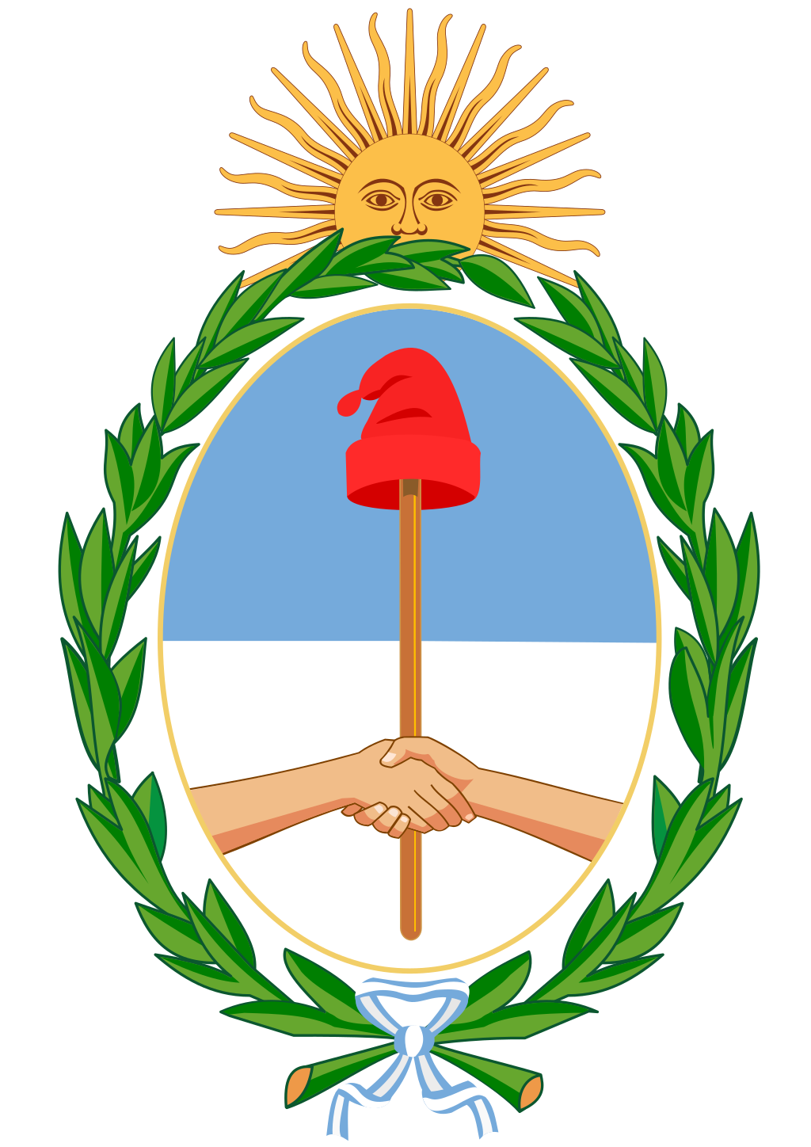
Štátny znak z roku 1813 Štátny znak dnes
Správu s odpoveďou nám pošli cez Messenger na Oratko Úsmev Poprad alebo cez mail na oratkousmevpp@gmail.com .

